ทริปสงกรานต์ปี 67
วันพุธที่ 10 เมษายน 67
20:30น. - เช็คอินเค้าเตอร์การบินไทย
23:45 น.- เครื่องออก TG920
วันพฤหัสบดีที่ 11 เมษายน 67
6:15น. - ถึงสนามบิน Frankfurt Terminal 1 รับรถเช่า
- ขับ 1 ชั่วโมงไปเที่ยวเมือง Rüdesheim เมืองเป็นเมืองเก่าแก่กว่า 2 พันปี มีไร่องุ่นนับพันไร่ ที่ปลูกจัดไว้เป็นแปลงบนไหล่เขาที่ราบกว้าง มีชื่อเสียงด้านการผลิตไวน์ชั้นดี มีปราสาทเก่าแก่อยู่หลายแห่ง บางแห่งอายุนับพันปี มีโบสถ์และอาคารบ้านเรือนเก่าแก่และธรรมชาติที่สวยงาม เงียบสงบ จุดไฮไลต์ อยู่ที่ซอย “ดรอสเสลแกสเซ” (Drosselgasse) ซึ่งเป็นตรอกแคบๆ สายสั้นแค่ 100 เมตร แต่ในช่วงดอกไม้สวย จะมีดอกไม้ เถาองุ่นบานสะพรั่งหน้าร้านสองข้างทาง ทำให้ถ่ายรูปสวยที่สุด ถ่ายภาพกับอาคารไม้เก่าแก่ของเมือง มีชื่อว่า KLUNKHARDSHOF ที่เป็นอาคารไม้ลาย สวยงามที่สร้างมาตั้งแต่ศตวรรษที่ 16
- ขึ้นกระเช้าชมวิว Seilbahn Rüdesheim
- ทานอาหารกลางวัน
- ไวน์ท้องถิ่น ที่แนะนำ คือ ไวน์ที่เกิดแถบนี้คือ ไวน์องุ่นขาว พันธ์ Riesling, ในแคว้น Rheingau, Germany ไวน์ในแคว้น Rheingau เชื่อกันว่าไวน์องุ่นไวน์ขาวที่ดีที่สุดในโลก แต่ละปี ผลิตได้ไม่มาก ไวน์จากแคว้นนี้เป็นหนึ่งในที่เล็กที่สุดและยังเป็นหนึ่งในสิ่งที่สำคัญที่สุดในภูมิภาคไวน์ 13 แห่งของเยอรมนี ไวน์แคว้น Rheingau นี้ได้รับอุณหภูมิที่ดี แดดดี และมีที่ลาดชันริมแม่น้ำที่น่าปลูกไวน์ จึงได้เป็นไวน์ขาวพันธ์ Riesling ที่ดีทีสุดของเยอรมัน เอกลักษณ์ คือ มีความเป็นกรดและมีกลิ่นหอมเด่นชัดของผลไม้ มีรสชาติที่แปลกใหม่ เหมือนกลิ่นน้ำส้มสายชูแอปปริคอท น้ำผึ้ง และคาราเมล หากพันธ์หวานขึ้นมานิด ไวน์แดง จะเป็น Sputburgunder ที่เรียกว่า ปีนอร์ นัว (Pinot Noir) ส่วนใหญ่เกือบร้อยละ 80 ของไร่องุ่นที่นี่ปลูกในองุ่น Riesling ตามด้วยไวน์แดง Pinot Noir ไวน์เยอรมัน อาจจะไม่ดังเท่าที่อื่น แต่ไวน์ที่แคว้นนี้ดังสุดในเยอรมัน
- ขับรถไปเมือง Bacharach 40นาที เพื่อขึ้นเรือรอบ 15:15น. ล่องเรือชมแม่น้ำ Rhine (มรดกโลก) ไปลง St. Goar ถึงเวลา 16:10น.
- ระหว่างทางจะผ่าน ปราสาทรูปเรือ Pfalz Castle ตรงป้ายหลักกม.ที่ 546 สร้างขึ้นกลางแม่น้ำในบริเวณที่แคบที่สุด ในปี 1300 เพื่อเรียกเก็บค่าผ่านทาง โดยวางโซ่ขึงไว้ใต้น้ำ และจะลดโซ่ลงเมื่อได้รับเงินค่าต๋งแล้ว ทำให้เรือผ่านไปได้ ถ้าใครขัดขืนไม่จ่ายเงิน นอกจากจะผ่านไม่ได้แล้ว ยังถูกจับขังคุกซึ่งขุดเป้นบ่อลึกไว้โดยไม่เว้นแม้แต่เรือของพระสันตะปาปา ในปี 1504 สมเด็จพระสันตะปาปาโกรธมากจึงส่งทัพมาทำลายปราสาท Pfalz นี้ แต่ชาวบ้านชาวเมืองสามารถทนต่อการล้อมกรอบได้ถึงหกสัปดาห์และรักษาปราสาทไว้ได้ เข้าใจว่าพอถึงหน้าน้ำ ทัพก็ต้องล่าถอยไปเอง
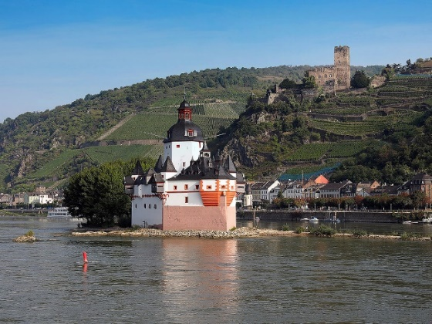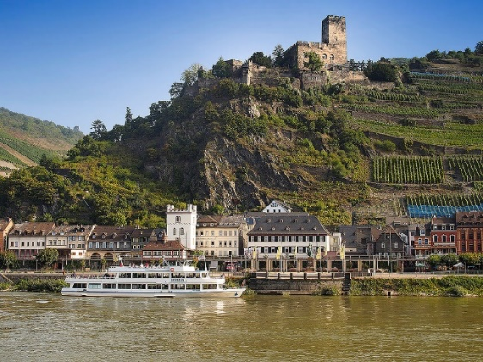
- Pfalz Castle Burg Gutenfels

- ริมฝั่งน้ำข้างๆปราสาทรูปเรือนี้ เป็นที่ตั้งเมือง Kaub เหนือเมืองขึ้นไปมีปราสาท Burg Gutenfels ที่เห็นคำว่าHotel สีขาวติดหราอยู่ ในเมือง Kaub ริมฝั่งแม่น้ำมีอนุสาวรีย์สีเขียวที่สร้างเพื่อเป็นเกียรติแด่นายพลเยอรมัน Gebhard von Blücher ซึ่งเป็นผู้พิชิตนโปเลียน ในปี 1813 เล่าว่าในขณะที่นโปเลียนต้องการถอยทัพกลับไปยังกรุงปารีสหลังจากไม่สามารถพิชิตรัสเซียได้ เขาหยุดพักกองทัพอยู่ที่ Mainz ซึ่งมีแม่น้ำสองสายบรรจบกัน จึงใช้แม่น้ำเป็นปราการทางธรรมชาติและหวังที่จะหยุดต้านทัพเยอรมันและรัสเซียโดยการควบคุมสะพานยุทธศาสตร์ที่นั่น นายพล Blucher จึงสร้างโป๊ะสะพานข้ามแม่น้ำขึ้นที่ตำแหน่งนี้ และสามารถยกทัพขนาบทัพฝรั่งเศสได้ และสองปีต่อมาหลังจากนั้น เค้าและนายพลเวลลิงตันของอังกฤษได้ร่วมกันทำสงครามกับนโปเลียนที่วอเตอร์ลูและสามารถพิชิตนโปเลียนได้ในที่สุด
- ผ่านปราสาท Schönburg อยู่เหนือเมืองขึ้นไปแต่ไกล เห็นหลักกม. 549
- Burg Katz (ปราสาทแมว) อยู่เหนือเมืองSt. Goarshausen ซึ่งอยู่คนละฝั่งแม่น้ำตรงข้ามเมืองSt. Goar สร้างขึ้นในปี1371 ถูก Napoleonทำลายลงในปี 1806 แล้วมีการสร้างใหม่ในประมาณปี 1900 ถ้าศึกษาประวัติศาสตร์ดูจะพบว่าเมื่อยามที่นโปเลียนยกทัพไปรัสเซียโดยผ่านเยอรมัน นโปเลียนจึงใช้ปราสาทเหล่านี้เป็นที่ซ้อมปืนใหญ่ ถือเป็นออเดิร์ฟก่อนจะไปเจอเมนดิสค์ ปราสาทเหล่านี้จึงราบเรียบเป็นหน้ากลองกันไปเกือบทุกปราสาท
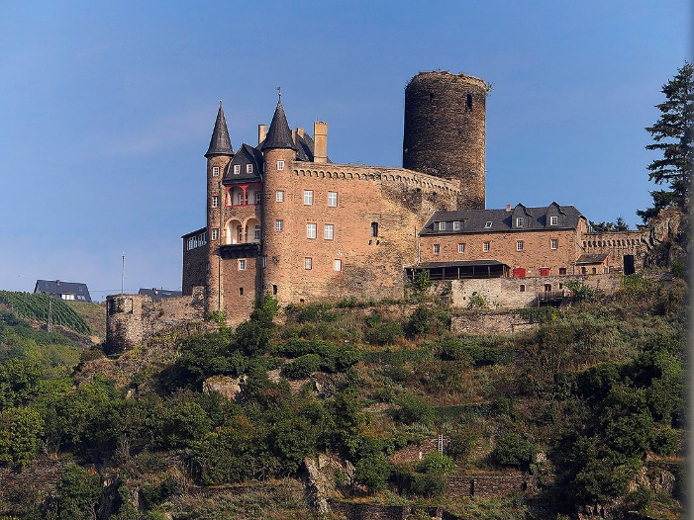
Burg Katz (ปราสาทแมว)
- 16.10น. ลงเรือที่ St. Goar เหนือเมืองขึ้นไป มีปราสาทใหญ่ Burg Rheinfels ซึ่งเป็นปราสาทใหญ่ที่สุดในจำนวนปราสาททั้งหมดที่เรียงรายอยู่สองฟากฝั่งแม่น้ำไรน์ และสามารถทนต่อการรุกรานของข้าศึกมาได้จนตลอด จนกระทั่งเมื่อนโปเลียนยกทัพมา ชาวเมืองย้อมแพ้โดยไม่ต้องสู้รบ แต่นโปเลียนก็สั่งให้ทำลายป้อมค่ายอยู่ดี
- เดินเล่นในเมือง St. Goar
- นั่งรถไฟกลับไปเอารถที่เมือง Bacharach เอารถไปจอดแถวโรงแรมแล้วเดินไปกินข้าวเย็นที่ Altes Haus บ้านที่เก่าแก่ที่สุดในเมือง เดินกลับโรงแรม 2 นาที
- นอนในเมือง Bacharach โรงแรม Hotel zur Post (ไม่มีอาหารเช้า) 1 คืน

วันศุกร์ที่ 12 เมษายน 67
- กินอาหารเช้าแถวโรงแรม
- เดินเล่นในเมือง Bacharach มีปราสาท Burg Stahleck ตระหง่านอยู่บนยอดเขา ปราสาทนี้เคยเป็นเมืองหลวงของประเทศเยอรมนีอยู่สองสามปีในช่วงปี 1200 เมื่อจักรพรรดิแห่งอาณาจักรโรมันอันศักดิ์สิทธิ์ Frederick Barbarossa นำทัพออกไปต่อสู้ในสงครามครูเสด พระองค์ได้มอบหมายให้น้องชายที่อาศัยอยู่ที่นี่ดูแลอาณาจักรอันกว้างใหญ่ของพระองค์แทน และก็มีส่วนที่ทำให้เกิดราชวงศ์ Habsburg อันเกรียงไกรของยุโรปขึ้นมา นั่นคือ ในปี 1275 ผู้ปกครอง Bacharach เป็นหนึ่งในเจ็ด electors ที่มีสิทธิโหวตเลือกจักรพรรดิโรมันอันศักดิ์สิทธิ์ และเพื่อไม่ให้สั่นคลอนอำนาจของพวกตัวเอง พวกเขาจึงมักใช้กลยุทธเลือกคนที่อ่อนแอที่สุดขึ้นมาเป็นจักรพรรดิ ในครั้งนั้นจึงได้เลือกลงคะแนนเสียงให้เจ้าชายชื่อ Rudolf von Habsburg จากตระกูลโนเนมแถบสวิสเซอร์แลนด์ขึ้นมา แต่เค้าประเมินรูดอล์ฟต่ำไป เมื่อได้รับเลือกขึ้นมาแล้ว ได้ปราบปรามขุนนางที่มีปราสาทอยู่เรียงรายไปตามแม่น้ำไรน์จนราบคาบ เป็นที่ยอมรับและสามารถสร้างราชวงศ์ที่แข็งแกร่งที่สุดราชวงศ์หนึ่งในประวัติศาสตร์ยุโรปกันเลยทีเดียว ตระกูล Habsburgs ของเขาปกครองยุโรปกลางและตะวันออกโดยมีเมืองหลวงอยู่เวียนนาติดต่อกันมาหลายร้อยปีจนถึงปี 1918
- จุดชมวิวหอคอย Postenturm/ โบสถ์เก่า Wernerkapelle
- เที่ยวเมือง Mainz (ไมนซ์) เมืองตึกสีชมพู 30 นาที Mainz Cathedral / กินข้าวเที่ยง / The Gutenberg Museum/ Marktplatz/St. Stephan's Church
- ขับไป Outlet Wertheim Village 1.20ชม.
- ขับกลับเมือง Frankfurt 1 ชั่วโมง กินข้าวแถว Fountain of Justice/ Römerberg/ ขับไปนอนแถวสนามบิน 20 นาที
- นอนโรงแรม MEININGER Hotel Frankfurt Main Airport (ไม่มีอาหารเช้า) 1 คืน
วันเสาร์ที่ 13 เมษายน 67
- คืนรถไม่เกิน 7:30น ไม่งั้นโดนปรับ
- 8:00น. เช็คอิน / หาข้าวเช้ากินในสนามบิน
- 9:30น. เครื่องออกจากสนามบิน Frankfurt Terminal 1 (LH1176)
- 11:15น. ถึงสนามบิน Porto รับรถ Europcar
- กินข้างเที่ยงที่ Adega São Nicolau (เปิดเที่ยง) อาหารแนะนำ กุ้งกระเทียมกับ Green wine / เอ๋เดินไปเช็คคิวเข้า Bolsa Palace ว่าได้คิววันนี้มั้ย
- เอากระเป๋าไปลงโรงแรม แล้วเอารถไปจอดที่ Parque Via Catarina (ค่าจอด 11€/24ชม.) ห่างจาก รร. 700m.
- เดินไปโบสถ์กระเบื้องสีฟ้า Igreja do Carmo/ Clerigos Church and Tower/ Porto Cathedral
- 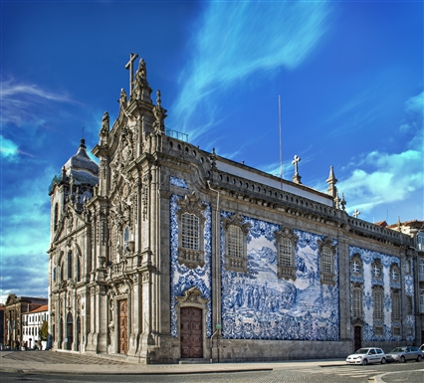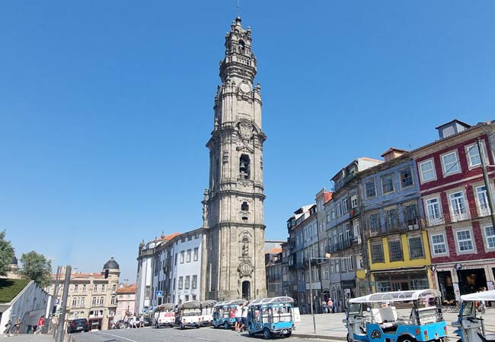
Igreja do Carmo Clerigos Church
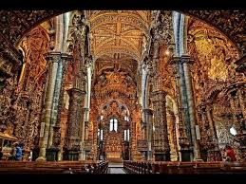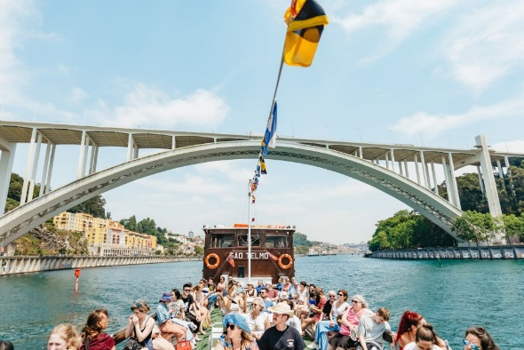
Porto Cathedral นั่งเรือชมสะพาน
- 18:20น. นั่งเรือชมสะพาน 6 สะพาน Dom Luis I Bridge ล่องแม่น้ำ Duoro 50 นาที
- กินข้าวเย็นแถวท่าเรือ/ นั่งรถเมล์กลับโรงแรม Hotel Universal,Porto (ไม่มีอาหารเช้า)
วันอาทิตย์ที่ 14 เมษายน 67
- ถ้าเมื่อวานไม่ได้เข้า Bolsa palace เช้าเอ๋ต้องไปจองคิวแต่เช้า เปิด 9 โมง (นั่งรถเมล์สาย 906)
- คนอื่นไปกินอาหารเช้าที่ LEITARIA DA QUINTA DO PAÇO (สาขาตลาด) เปิด 8 โมง หรือ ทาร์ตไข่เจ้าดัง Manteigaria – Fábrica de Pastéis de Nata หรือร้านคาวมีร้าน Do Norte Café by Hungry Biker เปิด 8.30น.
- ** กะเวลากลับมา Bolsa Palace ให้ทันเวลาเข้า**
- เที่ยว Chapel des Almas (Chapel of Souls) / ไปช้อปปิ้งย่านถนน Rua Santa Catarina
- เดินไป Church of Saint Ildefonso/ ถ่ายรูปในสถานีรถไฟ São Bento Train Station นั่งรถไฟสาย D ไปลงสถานี Jardim do Morro เดินไปจุดชมวิว Miradouro da Ribeira
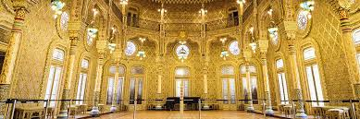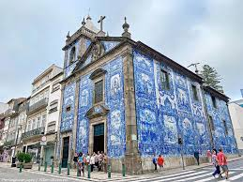
Bolsa Palace Chapel of Souls
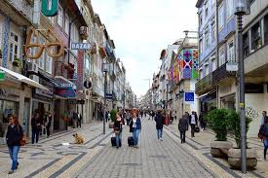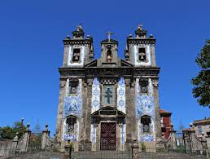
ถนนคนเดิน Rua Santa Catarina Church of Saint Ildefonso
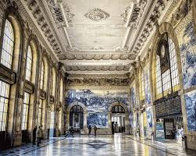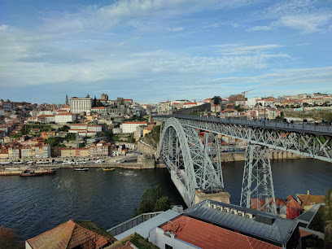

สถานีรถไฟ São Bento Train Station จุดชมวิว Miradouro da Ribeira
- แวะโรงผลิตไวน์ Caves Cálem
- ข้ามสะพานกลับไปกินข้าวที่ร้าน Taberna Dos Mercadores / กลับไปนอนโรงแรมเดิม

วันจันทร์ที่ 15 เมษายน 67
- Check out/เช้า เดินไปกินข้าวเช้าที่ตลาด Mercado do Bolhão หรือร้าน Confeitaria do Bolhao
- ช่วงเช้าเก็บตกรายการเที่ยวจากเมื่อวานที่ไม่ครบ
- บ่ายขับไปเที่ยวสะพานแขวนคนเดินที่ยาวที่สุดในโลก 516 Arouca Bridge 1.20ชม.
- ขับไปเที่ยว Válega 40 นาที (โบสถ์สีๆ)
- ขับรถไปเที่ยวเมือง Aveiro 40 นาที เมืองได้ชื่อว่าเวนีสโปรตุเกส ล่องเรือในคลอง (สมัยก่อนไว้ใช้เก็บสาหร่าย)
- เย็นขับไปทะเล Praia da Costa Nova 15 นาที / นอนเมือง Aveiro 1 คืน
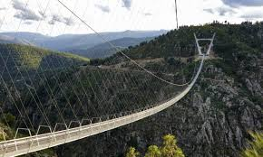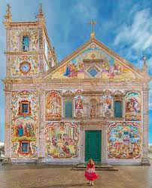
516 Arouca Bridge Válega

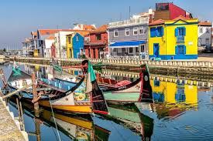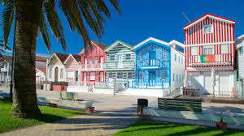
Aveiro Praia da Costa Nova
วันอังคารที่ 16 เมษายน 67
- ขับไปเที่ยวเมืองมหาลัย Coimbra (โกอิมบรา) 1 ชม./ เที่ยวโบสถ์ Sé Velha/ ถนน shopping Rua Ferreira Borges
- เที่ยว Batalha (บาตาย่า) Monastery ขับต่อจากโกอิมบรา 1 ชม. ถ้าไม่แวะโกอิมบราขับจาก Aveiro 1.25ชม. โบสถ์นี้สร้างโดยพระเจ้าฌูเอาว์ที่ 1 (João I) เพื่อถวายพระแม่มารี ตามคำอธิษฐานขอพรให้ชนะ ก่อนออกรบ โดยสร้างอยู่ใกล้กับสนามรบ (Batalha ในภาษาโปรตุเกส คือ Battle ในภาษาอังกฤษ) ที่พระเจ้าฌูเอาว์ที่ 1 (João I) แห่งโปรตุเกส นำทหารโปรตุเกส รบกับพระเจ้าจอห์นที่ 1 กษัตริย์แคว้นคาสตีล (John I of Castile) ซึ่งมาอ้างสิทธิครอบครองราชบัลลังก์และแผ่นดินโปรตุเกส ผ่านราชินีของตน (อ่านรายละเอียดในรีวิวตอนที่ 1) จนมีชัยชนะ ในปี ค.ศ.1385 ทางเข้าโบสถ์ จะอยู่ทางซ้าย ที่เห็นเป็นเงา ส่วนตรงกลางภาพที่ติดกับทางเข้า เป็นส่วนของวิหารเก็บศพของผู้สร้าง (Founder's Chapel) คือ พระเจ้าฌูเอาว์ที่ 1 (João I) และ พระราชินีฟิลิปปา แห่งแลงคาสเตอร์ พร้อมทั้งโอรส รวมทั้งเจ้าชาย Henry the Navigator ด้วย ทางด้านขวาสุด เป็นส่วนของวิหารที่สร้างต่อเติมขึ้นทีหลัง ในรัชสมัยของพระเจ้ามานูเอลที่ 1 ซึ่งสร้างไม่เสร็จ และถูกปล่อยทิ้งคาไว้อย่างนั้น จึงเรียกว่า Unfinished Chapel ตัวโบสถ์ส่วนใหญ่ เป็นศิลปะแบบโกธิค เริ่มสร้าง เมื่อปี 1388 และเสร็จในปี 1434 คือ ส่วนที่เป็นโบสถ์ และ วิหารเก็บศพของผู้สร้าง ต่อมาในรัชสมัยพระเจ้ามานูเอลที่ 1 ช่วงต้นศตวรรษที่ 16 ได้มีการก่อสร้างเพิ่มเติมในส่วนของ Royal Cloister และ Unfinished Chapels ด้วยศิลปะแบบ Manueline ที่สวยงามมาก ส่งผลให้โบสถ์นี้กลายเป็นศิลปะชิ้นเอกอีกแห่งหนึ่งของโปรตุเกส จึงได้รับการประกาศให้เป็นมรดกโลก จากองค์การยูเนสโก
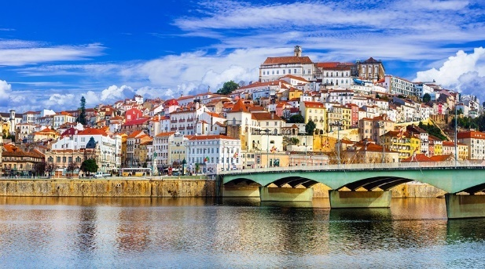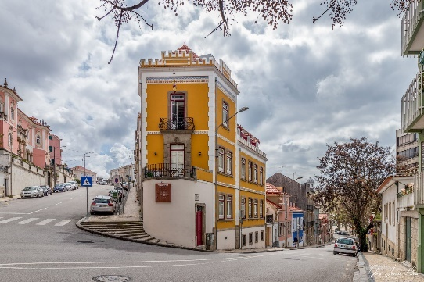
โกอิมบรา
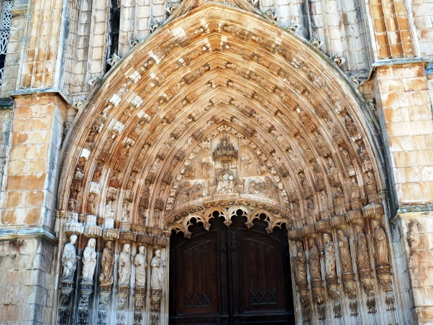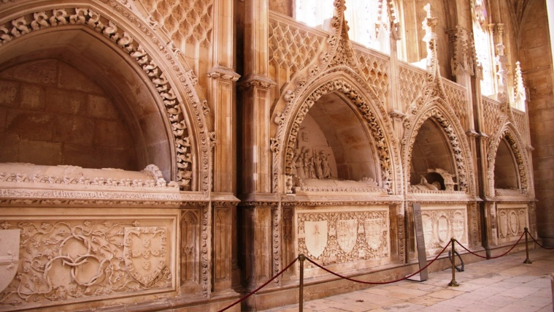
Batalha (บาตาย่า) Monastery
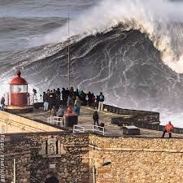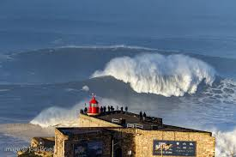
ประภาคาร Farol da Nazaré
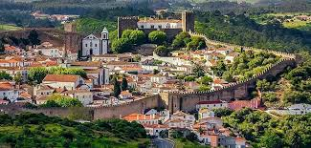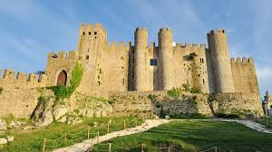
เมือง Obidus (ออบีดุส) ปราสาทออบีดุส

- ขับไปดูคลื่นยักษ์ที่ประภาคาร Farol da Nazaré 40นาที
- เที่ยวเมือง Obidus (ออบีดุส) เป็นหมู่บ้านที่เก่าแก่มาก ชาวโรมันเคยสร้างป้อมปราการที่นี่ เมื่อเกือบสองพันปีก่อน จนมาถึงยุคชาววิสิกอธ และต่อมาชาวมัวร์ สร้างเมืองและถนนขึ้น หมู่บ้านค่อยๆเติบโตขึ้นเรื่อยๆ จนกระทั่งพระเจ้าดินิส (Dinis) แห่งโปรตุเกส พระราชทานหมู่บ้านนี้เป็นของขวัญวันแต่งงานกับพระราชินีอิซาเบลล่า ในปี 1228 จึงกลายเป็นธรรมเนียมสืบมาอีกกว่า 600 ปี ที่กษัตริย์โปรตุเกสทุกพระองค์จะพระราชทานหมู่บ้านนี้เป็นของขวัญวันแต่งงานกับพระราชินีทุกพระองค์ จนกระทั่งยกเลิกธรรมเนียมนี้ไปในศตวรรษที่ 19 สมัยโบราณก่อนศตวรรษที่ 15 เมืองนี้เคยตั้งอยู่ริมทะเล ที่มีอ่าวเว้าเข้ามาจนถึงเชิงเขาริมเมือง แต่ภายหลังน้ำทะเลได้ลดลงไป ทำให้ทะเลอยู่ห่างเมืองออกไปหลายกิโลเมตร ทำให้ดูเหมือนเป็นเมืองอยู่กลางแผ่นดินเช่นปัจจุบัน เครื่องดื่มแอลกอฮอล์ที่ผลิตขึ้นที่นี่ เป็นสินค้าพื้นเมืองที่มีชื่อเสียง เรียกว่า Ginjinha นิยมจิบด้วยถ้วยชอคโกแลตเล็กๆ ทำให้รสชาติดีขึ้น / ขับไปนอน Sintra 1.30ชม. นอน 1 คืน
วันพุธที่ 17 เมษายน 67
- เที่ยว Pena palace (เปิด 9.30) พระราชวังแห่งชาติเปนา เป็นส่วนหนึ่งของ Cultural Landscape of Sintra ซึ่งได้รับการขึ้นทะเบียนเป็นมรดกโลก อีกทั้งยังเป็น 1 ใน 7 สิ่งมหศจรรย์ของโปรตุเกสอีกด้วย พระราชวังแห่งนี้ถูกสร้างขึ้นในช่วงศตวรรษที่ 19 ในรัชสมัยของกษัตริย์ Ferdinand II (King Dom Fernando II) และพระราชินี Dona Maria II - ด้วยความตั้งใจที่จะสร้างพระราชวังฤดูร้อนที่งดงามเทียบเท่าปราสาท Neuschwanstein แห่งแคว้น Bavaria ใกล้ๆกับบ้านเกิดของพระองค์ กษัตริย์ Ferdinand จึงทรงดำริให้ Baron Wilhelm Ludwig von Eschwege เป็นผู้ออกแบบปราสาทแห่งนี้ขึ้นบนยอดเนิน Sintra Hill บนพื้นที่ซึ่งเดิมเคยเป็นอารามเก่าแก่จากยุคกลาง โดยส่วนที่สร้างขึ้นใหม่จะทาด้วยสีเหลือง ส่วนที่เป็นอารามเก่าจะทาด้วยสีแดงสดใส ส่วน Cloister ซึ่งเป็นของเก่าดั้งเดิมนั้นยังถูกอนุรักษ์ไว้ด้านในปราสาทเป็นอย่างดีจนถึงทุกวันนี้ Baron Wilhelm Ludwig von Eschwege นั้นเป็นชาวเยอรมันที่ได้เดินทางไปที่ต่างๆมากมายและได้เยี่ยมชมปราสาทตามริมแม่น้ำ Rhine หลายต่อหลายแห่ง เมื่อรวมความรอบรู้ของท่านบารอนเข้ากับจินตนาการของกษัตริย์ Ferdinand II ซึ่งทรงมีฉายาว่า “The Artist King” พระราชวังแห่งนี้จึงมีความงามตามแบบจินตนิยม (Romanticism) ที่ผสมผสานศิลปะทั้งสไตล์ neo-Romaneque, neo-Gothic, neo-Manueline, neo-Moorish, Indo-Gothic หลอมรวมเข้าด้วยกัน แวดล้อมด้วยอุทยานที่ออกแบบคล้ายสวนแบบอังกฤษ สวยงามโดดเด่นไม่เหมือนที่ไหนๆเลยจริงๆ ภายหลังจากที่กษัตริย์ Ferdinand II สวรรคตลง Pena Palace ได้ตกเป็นของภรรยาคนที่สองของพระองค์คือ Countess of Edla ซึ่งเธอก็ได้ทำการขายคืนให้กับทางราชวงศ์เพื่อใช้เป็นที่ประทับของกษัตริย์และพระราชินีองค์ต่อๆมา และก็ที่พระราชวังแห่งนี้เองที่พระนาง Amélia – ราชินีองค์สุดท้ายของโปรตุเกส – ได้ประทับเป็นคืนสุดท้ายก่อนที่พระนางจะลี้ภัยไปอยู่ที่ประเทศบราซิล หลังจากที่การปฏิวัติ Republican Revolution ได้เปลี่ยนระบอบการปกครองของโปรตุเกสเป็นประชาธิปไตยแบบสาธารณรัฐในปี ค.ศ.1910 ซึ่งทำให้พระราชวังแห่งชาติเปนานี้ตกเป็นของรัฐบาล และได้กลายเป็นพิพิธภัณพ์เปิดให้นักท่องเที่ยวเข้าชมจนถึงปัจจุบัน
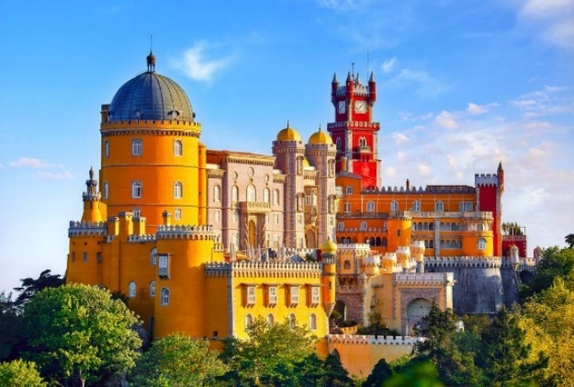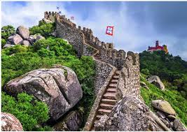
พระราชวังแห่งชาติเปนา Castelo dos Mouros
- เดิน 10 นาทีไป Castelo dos Mouros/ มีเวลาขับรถไป Park and Palace of Monserrate
- ขับไป Boca do Inferno 30 นาที/ ขับ 40 นาทีไปนอน Lisbon 3 คืน
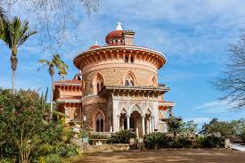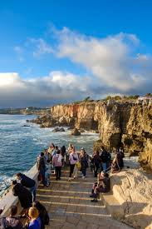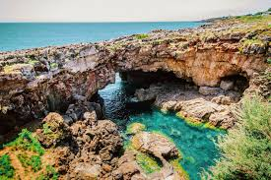
Park and Palace of Monserrate Boca do Inferno

วันพฤหัสบดีที่ 18 เมษายน 67
- กินอาหารเช้าที่ร้านขนม Pastéis de Belém (เปิด 8 โมง)/
- เที่ยว Jerónimos Monastery (เปิด 9.30น.)/ อารามเจโรนิโมส์ เป็นสัญลักษณ์ที่แสดงถึงภาคภูมิใจในความรุ่งเรือง มั่งคั่ง และเพื่อเป็นการสรรเสริญคณะสำรวจ วาสโก ดา กามา (Vasco de Gama) ชาวโปรตุเกสที่ค้นพบอินเดียได้สำเร็จ อารามเจโรนิโมส์แห่งนี้ตกแต่งด้วยสถาปัตยกรรมแบบมานูเอลไลน์ที่สวยงาม เมื่อเราก้าวเข้ามาในอารามจะเห็นน้ำพุ และระเบียงทางเดินไปยังโบสถ์ซานตามาเรียที่ตกแต่งด้วยเสาแกะสลักลวดลายสัตว์ทะเล ปะการังต่างๆ บนผนังบรรยายเรื่องราวในพระคัมภีร์ไบเบิลอย่างวิจิตรตระการตา ไปจนถึงเพดานโค้งที่สวยงาม
- ขับไป Belem Tower 5 นาที/ หอคอยบีเล็ม สร้างขึ้นในปี ค.ศ. 1514 - ค.ศ. 1520 ตามสไตล์มานูลิโน่ (Manuelino style) แบบโปรตุเกส ได้รับการขึ้นทะเบียนเป็นมรดกโลกจากองค์การ UNESCO ในปี ค.ศ. 1983 เป็นสถานที่ท่องเที่ยวที่มีประวัติศาสตร์ยาวนาน เพราะถูกสร้างอยู่ปากอ่าวแม่น้ำเทกัส (Tagus River) เคยเป็นป้อมปราการเพื่อปกป้องเมืองลิสบอนในอดีต ต่อมาใช้เป็นประภาคารและด่านศุลกากร สำหรับอำนวยความสะดวกในการเดินเรือยามค่ำคืน ทางเดินเข้าไปสู่หอคอยบีเล็มจะต้องผ่านสะพาน โดยภายในถูกแบ่งเป็น 5 ชั้น มีบันไดวนให้เราขึ้นไปที่ระเบียงดาดฟ้าด้วยค่ะ ชั้นล่างสุดเป็นห้องโถงชั้นมีต่างถึงหน้าต่าง 16 บาน และมีปืนใหญ่ประจำไว้แต่ละชั้นก็แบ่งเป็นห้องผู้ว่าราชการ, ห้องพระราชา, ห้องรับรองเยี่ยมชม, ห้องสวดมนต์ และระเบียงบนหลังคา
- เดินไป อนุสรณ์ของ Nicolas Padrão dos Descobrimentos อนุสาวรีย์แห่งการค้นพบนี้เป็นอีกหนึ่งมรดกที่ยืนยันถึงยุครุ่งเรืองที่สุดในประวัติศาสตร์ชาติโปรตุเกส เมื่อครั้งที่ยังเป็นมหาอำนาจทางทะเล มีชื่ออย่างเป็นทางการว่า “Padrão dos Descobrimentos หรือ Monument to The Discoveries อดีตบริเวณที่ตั้งอนุสาวรีย์แห่งนี้เป็นท่าเรือสำคัญ เป็นทั้งจุดเริ่มต้นการเดินทางสำรวจ และปลายทางที่พวกเขาใจจดใจจ่อเวลาหันหัวเรือกลับมายังมาตุภูมิอีกครั้ง ปี ค.ศ.1960 ที่มีคนเอ่ยถึงกันบ่อยที่สุดนั้นเป็นปีที่ได้มีการสร้างขึ้นมาใหม่ เพื่อรำลึกถึงการสิ้นพระชนม์ครบ 500 ปี ของเจ้าชายเฮนรี นาวิกราช (Henry The Navigator หรือ Infante D. Henrique) ผู้เป็นหัวเรี่ยวหัวแรงหลักในการนำพาประเทศโปรตุเกสเป็นเจ้าแห่งมหาอำนาจทางเรือ และนักเดินเรือสำรวจรอบโลกคนสำคัญในหลากหลายอาชีพ โดยครั้งนี้ได้สร้างขึ้นอย่างแข็งแรงด้วยอิฐ และปิดด้วยกระเบื้องหินปูน สูง 56 ม. กว้าง 20 เมตร ยาว 46 ม.
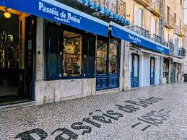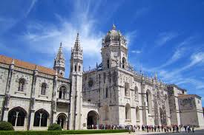
Pastéis de Belém Jerónimos Monastery
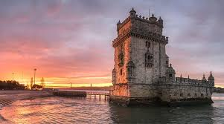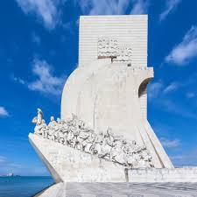
Belem Tower Nicolas Padrão dos Descobrimentos

- ไปกินข้าวเที่ยงใน LX factory มีร้านอาหาร Matchamama หรือร้านไก่ Chickinho – เดินเล่นถ่ายรูปงานศิลปะ
- หาจุดถ่ายรูปสะพาน Ponte 25 de Abril สะพานแขวนที่ยาวที่สุดในยุโรป ซึ่งสะพานนี้มีชื่อว่า 25 April Bridge (Ponte 25 de Abril) สะพานข้ามฝั่งที่ข้ามแม่น้ำทาร์กัส มีความความยาวขอสะพานประมาณ 2.28 กิโลเมตร ซึ่งชื่อของสะพานแห่งนี้คือเมื่อวันที่ 25 APRIL ปี 1974 ได้เกิดการปฏิวัติเปลี่ยนแปลงการปกครองมาสู่ระบอบประชาธิปไตย 25 April Bridge (Ponte 25 de Abril) สะพานแห่งนี้มีลักษณะคล้ายกับสะพานโกลเดนเกตในซานฟรานซิลโกในอเมริกา
- ขับไป Freeport Outlet 40 นาที (ปิด 4 ทุ่ม)
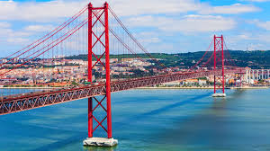
สะพาน Ponte 25 de Abril

วันศุกร์ที่ 19 เมษายน 67
- เดินไปชมวิว Miradouro das Portas do Sol 4 นาที 260m/จุดชมวิว Miradouro de Santa Luzia อยู่ติดกัน/
- เดินไปปราสาทเก่า Castelo de S. Jorge 5 นาที 250m/
- กินข้าวเที่ยงที่ The Bifanas of Afonso เดิน 8 นาที 550m./
- ไปต่อที่ Lisbon Cathedral/ ประตูชัย Arco da Rua Augusta/ จตุรัส Praça do Comércio/ Carmo Convent
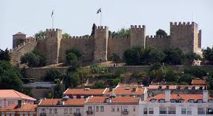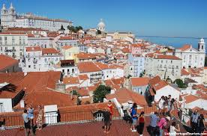
Castelo de S. Jorge Miradouro das Portas do Sol
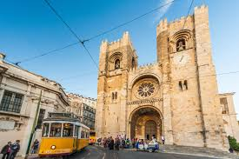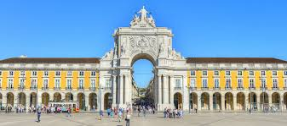
Lisbon Cathedral ประตูชัย Arco da Rua Augusta

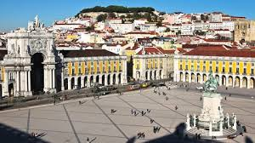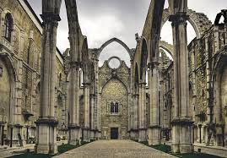
จตุรัส Praça do Comércio Carmo Convent
- เดินต่อไป National Pantheon 8 นาที 500m.
- ชมวิว Miradouro da Senhora do Monte
- 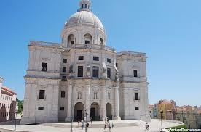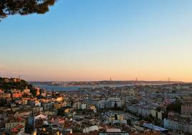
National Pantheon Miradouro da Senhora do Monte

วันเสาร์ที่ 20 เมษายน 67
- กินอาหารเช้า/ Check out/ คืนรถ 10:00น.
- เครื่องออกจาก Lisbon 12:05น. สนามบิน Lisbon Terminal 1 (LH1167)
- 16:05 ถึงสนามบิน Frankfurt Terminal 1
- ทำ Tax refund ก่อนโหลดของ***/หาข้าวเย็นกินในสนามบิน
- เครื่องออกจากสนามบิน Frankfurt Terminal 1 (TG923) เวลา 20:40น.
วันอาทิตย์ที่ 21 เมษายน 67
- ถึงกรุงเทพ 12:30น. สนามบินสุวรรณภูมิ

